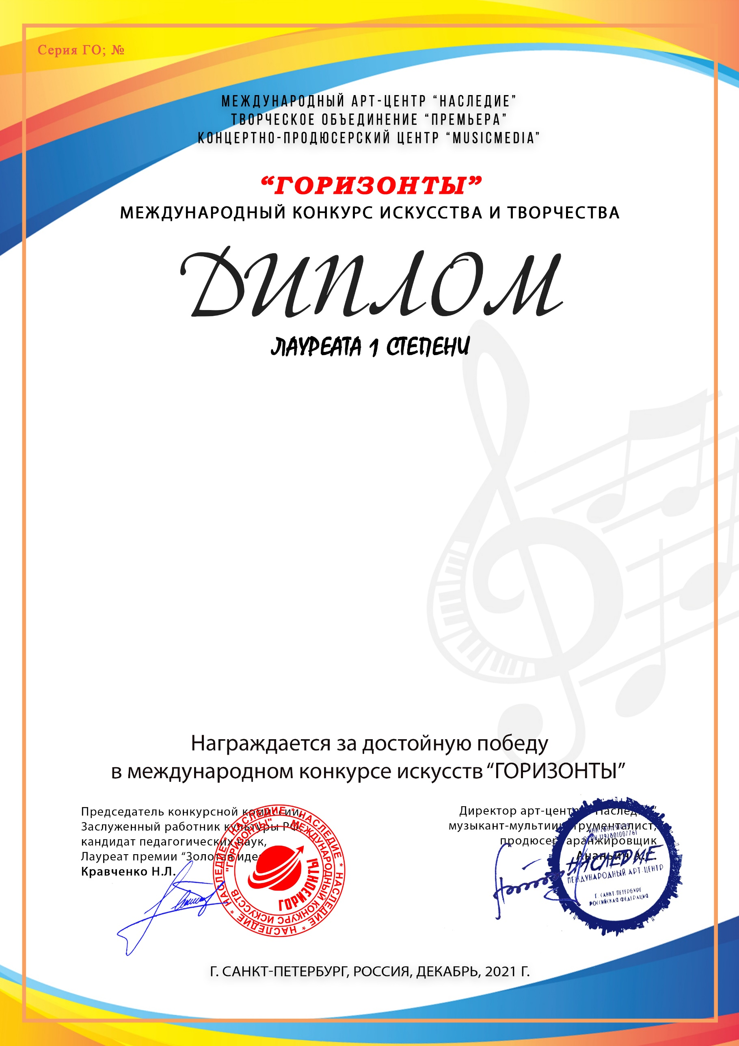
9625

Харрасов Ильдан
(МБОДО «ЦДТ г.Азнакаево» объединение «Пой, гитара», г.Азнакаево Республика Татарстан)

Преподаватель/руководитель:Стрих Регина Расимовна, ,
Номинация:Инструментальное исполнительство, соло
Категория:12-16 лет
Конкурсная работа: Believer (Imagine Dragons)

